**Պատմություն**

**13-րդ շաբաթ**

**5-8-րդ հարթակներ**

**Նախորդ դասին սովորեցինք՝**

* **Անին** ե՞րբ ու ո՞ր արքայի օրոք դարձավ մայրաքաղաք։
* Ի՞նչ գիտենք **Անիի** պարիսպների մասին։
* **Երևանի** ո՞ր հռչակավոր շենքը նախագծելիս ո՞ր հայ ճարտարապետն է օգտվել Անիի մայր տաճարի լուծումներից։
* Ի՞նչ աշխատանքներ էր կատարում **Գագիկ** արքան։ Ձեր տպավորությամբ ի՞նչ նպատակ էր նա հետապնդում։
* Ի՞նչ գիտեք **Գագկաշեն** եկեղեցու մասին։
* Ի՞նչ սովորեցինք **Պահլավունիների** մասին։
* Երբ կործանվեց **Անիի** հայկական թագավորությունը։

**Պատմություն – Կիլիկիա**

1045-ին **Բագրատունյաց Անին** բյուզանդացիների կողմից գրավելուց հետո հայկական որոշ գավառներում **(Տաշիր,** **Վան-Վասպուրական, Արցախ**) հայերը դեռ պահպանում էին ինքնուրույնությունը։

Սակայն Հայաստանում ընդհանրապես առաջացել էր անապահով վիճակ։ Դրան գումարվում էր նաև **Բյուզանդիայի** ձգտումը հայ իշխաններին հեռացնել իրենց երկրից՝ Հայաստանը թուլացնելու նպատակով։ Փոխարենը՝ Բյուզանդիան հայերին կալվածքներ էր տալիս Միջերկրական ծովի տարածքում՝ այստեղ ուժեղացող մահմեդական վտանգին դիմակայելու համար։ Արդյունքում մեծ թվով հայ իշխաններ, հաստատվեցին **Միջերկրական** ծովի ափերին՝ **Կիլիկիա** կոչվող տարածաշրջանում։

Այս տարածքը որոշ ժամանակ եղել էր **Մեծ Հայքի կազմում՝ Տիգրան Մեծի** ժամանակ։ **1071թ-ին Կիլիկիայում** ինքնուրույնություն ստացավ **Փիլատրոս Վարաժնունի** անունով հայ զորավարի ձևավորած իշխանությունը։ Մայրաքաղաքը **Մարաշ** քաղաքն էր։ **Կիլիկիայում** ինքնուրույնություն էր ստացել նաև **Գող Վասիլ** անունով հայտնի հայ իշխանը, որը սերում էր **հայ Կամսարականների** տոհմից։

Սակայն ամենաերկարատևն ու ամենահաջողակը **Ռուբեն** իշխանի հիմնած թագավորությունն էր։

**Ռուբենը Բագրատունյաց** վերջին արքա **Գագիկ 2րդի** թիկնազորի պետն էր։ Նա հաստատվելով **Բարձրբերդ** և այլ ամրոցներում սկսեց մարտեր վարել իր իշխանության ամրապնդման համար։ Նա հռչակվեց որպես **Ռուբեն Առաջին իշխան** (1075-1080)՝ Տարսոն բերդը դարձնելով իր իշխանապետության մայրաքաղաքը:

Վերջինիս որդի **Կոնստանտինը** (1080-1085) բյուզազանդացիներից և սելջուկ-թուրքերից մաքրեց Լեռնային Կիլիկիան, վերակառուցեց և Կիլիկիայի կենտրոնը դարձրեց **Վահկա** բերդը։ Կոնստանտինի որդի **Թորոսը**, Գող Վասիլի հետ միանալով, Բերդուս քաղաքի մոտ ջարդեց թուրքերին, բյուզանդացիների գրոհները հետ մղելով, մտավ դաշտային Կիլիկիա։

Իշխանությանը միացվեց **Սիս** քաղաքը, որն ավելի ուշ դարձավ մայրաքաղաք։ **Թորոսի որդի Լևոնը** դուրս եկավ դեպի Կիլիկիայի ծովափնյա շրջաններ, գրավեց **Ադանա** նշանավոր քաղաքը։ Սակայն **1137**-ին Բյուզանդիայի կայսրը մեծ զորքով ներխուժեց Կիլիկիա և համառ մարտերից հետո գրավեց և գերի տարավ թե Լևոնին, թե իր որդիներ Ռուբենին ու Թորոսին։ Ութ տարի անց Թորոսը, փախնելով գերությունից և հռչակվելով Կիլիկիայի իշխան՝ սկսեց Կիլիկիայի վերանվաճումը։ Նա 5-6 տարում հետ բերեց կորցրած բնակավայրերը։

1151-ի աշնանը Բյուզանդիան հսկայական բանակով հարձակվեց Կիլիկիայի վրա։ Թորոսն ամրանալով **Մամեստիա** բերդաքաղաքում մի երեկո անձրևի ժամանակ անսպասելի դուրս եկավ բերդից ու ջախջախեց բյուզանդացիներին։

Հայկական Կիլիկիան հատկապես հզորության հասավ իշխան **Ռուբեն Երրորդի** և նրա եղբայր **Լևոն Երկրոդի** ժամանակ։ **1180** թվականին Ռուբենը մի շարք հաղթանակներ տարավ Բյուզանդիայի դեմ։ Ընդունված է համարել, որ դրանով հաղթական ավարտին հասավ Կիլիկիայի **100ամյա** պայքարն ընդդեմ Բյուզանդիայի։ 1185-ին Անտիոքի դուքսը խաբերությամբ իր մոտ հրավիրեց Ռուբեն իշխանին, ձերբակալեց նրան, ապա մեծ ուժերով հարձակվեց Կիլիկիայի վրա։ Ռուբենի եղբայր Լևոնը Թիլ Համտուն կոչվող բերդի մոտ ճակատամարտ տվեց և ջախջախեց Անտիոքի կառավարիչի բանակը։ Արդյունքում Անտիոքը համաձայնվեց ազատ արձակել Ռուբենին։ Վերադառնալով Կիլիկիա՝ 1187-ին Ռուբենը կամավոր գահը հանձնեց եղբորն ու նույն թվին էլ մահացսվ։ Գահ բարձրացավ 40ամյա **Լևոն Ռուբենյանը**, որը հայտնի է նաև որպես **Լևոն Մեծագործ։** Նա առաջին տարիներին հաղթանակներ տարավ թուրք-սելջուկների և Եգիպտոսի դեմ։

1190-ի մայիսին Կիլիկիա ժամանեց **Գերմանիայի արքա Ֆրիդրիխ Բարբարոսան**, որը նախատեսում էր շարժվել դեպի Երուսաղեմ՝ Քրիստոսի գերեզմանն ազատելու նպատակով (Երրորդ Խաչակրաց արշավանք)։ **Լևոն Մեծագործը** համաձայնեց օգնել նրան, պայմանով, որ գերմանացի տիրակալը Կիլիկիան ճանաչեր որպես անկախ թագավորություն։ Կայսր Ֆրիդրիխը համաձայնվեց, սակայն 1190թ-ի հունիսի 10ին նա խեղդվեց Սելևկիա պատմական քաղաքից ոչ հեռու, գետում լողանալու ժամանակ կամ հնարավոր է ձիով գետն անցնելիս (վերջնական հստակ տեղեկություններ չկան)։

1196-ին Գերմանիայի նոր արքա Հենրիխ 4րդը, ապա նաև Բյուզանդիայի կայսր Ալեքսիոսը համաձայնվեցին Լևոնին ճանաչել Կիլիկիայի անկախ հայկական պետության թավավոր։ 1198թ-ի հունվարի 6ին Կիլիկիայի **Տարսոն** քաղաքում **Լևոնն** օծվեց Կիլիկիայի հայկական թագավորության թագավոր։

**Հարցեր և առաջադրանքներ:**

* Ի՞նչ եղավ Բագրատունյաց Հայաստանի անկումից հետո։
* Որո՞նք էին Կիլիկիայի առաջին հայկական իշխանությունները։
* Ի՞նչ գիտենք 12րդ դարում Կիլիկիայի իշխանապետության ժամանակավոր անկման և տարիներ անց կրկին հզորանալու փորձերի մասին։
* Ի՞նչպես ու երբ ավարտվեց Կիլիկիայի հարյուրամյա պայքարը Բյուզանդիայի դեմ։
* Ինչպե՞ս Կիլիկիան հայկական իշխանությունից դարձավ թագավորություն։
* Ի՞նչ եք կարծում ինչո՞ւ Լևոնն արքա հռչակվեց հունվարի 6ին։

**Հանձնարարություն**

* Ընտրիր Կիլիկիայի հայ ղեկավարներից որևէ մեկին և գրիր նրա մասին (5-6 նախադասություն)։
* Youtube-ում դիտել Լևոն Մեծագործի մասին անիմացիոն ֆիլմը

<https://youtu.be/mozKKNrAMJI>

**Պատմավեպեր Կիլիկիայի մասին**

Ինչպես նախորդ դասին սովորեցինք, Կիլիկիայի մասին է հայկական առաջին պատմավեպը, որը կոչվում էր **Թորոս Լևոնի** (1877)։ Հեղինակը **Ծերենցն** է՝ Հովսեփ Շիշմանյան։ Կիլիկիայի մասին է Միքայել Շաթիրյանի **“Արծաթե Դար**” պատմավեպը, որը Ձեր ուսուցիչ Հայկարամի համեստ կարծիքով մեր լավագույն պատմավեպերից մեկն է, եթե ոչ լավագույնը։

**Հետաքրքիր դրվագներ պատմությունից - Այծեմնիկը**

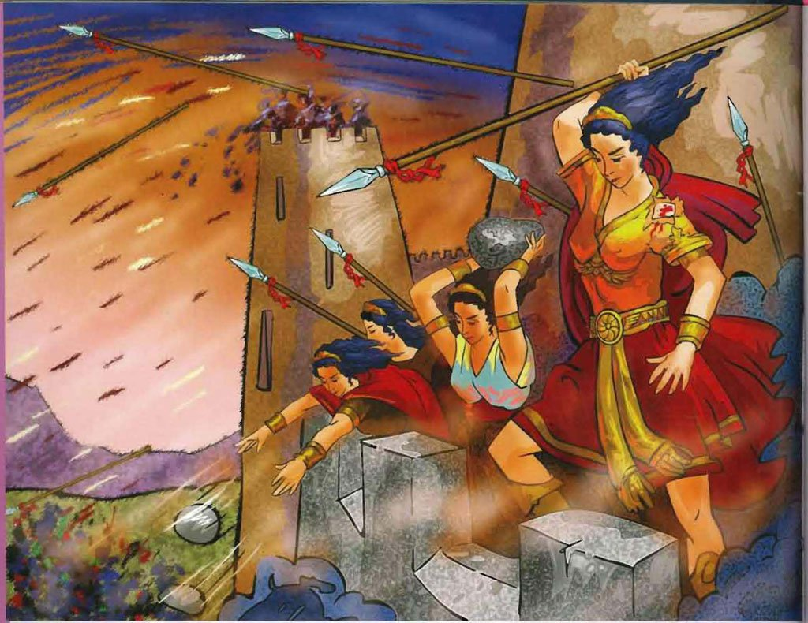Այսօր մեր հայրենիք Հայաստանի մայրաքաղաքը Երևանն է։ Հայաստանը ունեցել է 13 մայրաքաղաք, դրանցից էր շատ գեղեցիկ քաղաք Անին։

Շատ ու շատ տարիներ առաջ թշնամիները հարձակվել էին Հայաստանի վրա։ Նրանք բազմաթիվ զորքերով եկել, պաշարել էին Անին և ցանկանում էին գրավել Հայաստանի մայրաքաղաքը։ Ամե ն օր ամիսներ շարունակ նրանք հարձակվում էին քաղաքի վրա, սակայն Անիի պարիսպները բարձր էին ու ամուր։ Անեցիները առյուծների նման հերոսաբար պաշտպանում էին իրենց սիրելի քաղաքը։ Երկար պաշարումից ուժերն արդեն թուլացել էին։ Հանկարծ պարիսպի վրա հայտնվեց գեղեցիկ,երկար հյուսերով անվախ մի աղջիկ․ Այծեմնիկը։

Անեցիները լավ էին ճանաչում խիզախ Այծեմնիկին։ Պարիսպի վրայից նա սկսեց նետահարել թշնամու զինվորներին։ Նրա նետերը անսխալ սպանում էին շատ թշնամիների։ Թշնամու նետերը խոցում էին Այծեմնիկին, սակայն նա իր մարմնից հանում էր դրանք և նույն նետերով խոցում թշնամուն։ Այծեմնիկի խիզախության վրա զարմացած էին բոլորը, անգամ թշնամիները։ Շուտով Այծեմնիկին միացան բազմաթիվ նետահար աղջիկներ և կանայք, ծերունիներ և պատանիներ, կռիվը նոր ուժով շարունակվեց։

Այծեմնիկը զոհվեց հանուն հայրենիքի։ Մի ժողովուրդ, որը այսպիսի հայրենասեր, հերոս աղջիկներ ունի, նրան հաղթել չի լինի։

**Մենք չենք մոռանում մեր հերոսներին։**

**Հարցեր և առաջադրանքներ**

* Ո՞րն է այսօր Հայաստանի մայրաքաղաքը։
* Պատմական Հայաստանը քանի՞ մայրաքաղաք է ունեցել։
* Ինչպե՞ս էին Անի մայրաքաղաքի հերոսները պաշտպանում իրենց քաղաքը թշնամիներից։
* Ո՞վ էր Այծեմնիկը։ Ինչպե՞ս էր պայքարում Այծեմնիկը թշնամու դեմ։